FICHE D’INSCRIPTION
Ateliers d’éveil linguistique et culturel

Renseignements personnels de l´enfant
NOM
Prénom
Date de naissance
Niveau scolaire
Etablissement
Adresse
Ville

Renseignements pour les parents
Nom du parent responsable du dossier :
N° de Sécurité Sociale de rattachement de l’enfant :

1er représentant légal (destinataire de facturation)
Nom, prénoms :
Lien de parenté :
Adresse :
Téléphone (en cas d’urgence) :
Courrier électronique :

2e représentant légal/ass. familial
Nom, prénoms :
Lien de parenté :
Adresse :
Téléphone (en cas d’urgence) :
Courrier électronique :

En cas de séparation, le parent n’ayant pas la garde, est-il autorisé à récupérer l’enfant :
oui non
Si oui, joindre OBLIGATOIREMENT un calendrier de garde CO-SIGNE par les 2 parents.

Renseignements obligatoires
Quelles personnes sont habilitées à venir chercher l’enfant ? Si ce ne sont pas ses représentants légaux, nous vous remercions de nous fournir les noms, prénoms, liens éventuels de parentés, coordonnées et CNI des personnes habilitées à.

Votre enfant a-t-il des allergies ou des interdits alimentaires ? Si oui, lesquels.

Toutes informations complémentaires que vous jugerez essentielles à notre attention

Engagements parentaux
AUTORISE le responsable de l’association, en cas d’accident ou d’urgence, à prendre toutes mesures (traitement médical, hospitalisation, intervention chirurgicale) rendues nécessaires par l'état de l'enfant.
oui non
AUTORISE mon enfant à être conduit sur des lieux de sorties éventuels à pied ou en tram.
oui non
AUTORISE que mon enfant soit filmé, photographié pendant les activités, pour les supports de communication de l’association.
oui non

Règlement
Adhésion annuelle : 15 euros
Tarif annuel des CELC : 365 euros
Paiement par :
Chèque
Virement [effectué, le ……………………………………………………..]
Espèces

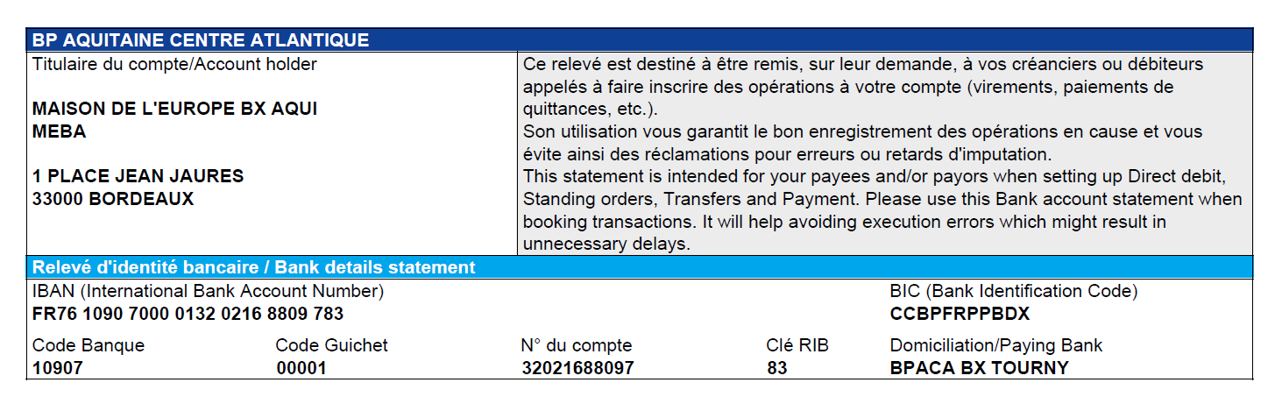

Demandes spéciales :
Facilités de paiement
Tarification préférentielle (fratrie)
- Contacter G.LAMARQUE : gw.lamarque@europe-bordeaux.eu

Choix du AELC (sous réserve de disponibilités)
1 CELC – anglais / mercredi 10h00
1 CELC – espagnol / mercredi 10h00
1 CELC – anglais / mercredi 11h30
1 CELC – espagnol / mercredi 11h30
1 CELC – allemand / mercredi 14h00
1 CELC – italien / mercredi 14h00

Validation du dossier
Je soussigné, responsable légal de l'enfant, déclare exacts les renseignements portés sur cette fiche.
Je joins mon adhésion individuelle (15 euros) et le règlement des CELC (365 euros) à cette fiche d’inscription afin qu’elle soit validée.
J’ai pris connaissance des conditions générales et m’engage à les respecter.

A ……………………………………………………………. Le ……………..…./………………../………………………..
Signature :

Fiche à renvoyer, soit par la poste, accompagnée des deux chèques à : Maison de l’Europe de Bordeaux, 1 place Jean Jaurès, 33000, Bordeaux ; soit de manière dématérialisée, si virement bancaire, à gw.lamarque@europe-bordeaux.eu

Vos coordonnées seront enregistrées dans nos bases de données et vous pourrez recevoir nos informations culturelles ou pédagogiques. Conformément aux articles 39 et suivants de la loi nº 78-17 du 6 janvier 1978 modifiée en 2004 relative à l’informatique, aux fichiers et aux libertés, toute personne peut obtenir communication et, le cas échéant, rectification ou suppression des informations la concernant, en s’adressant à la MEBA. Si vous ne souhaitez pas recevoir ces informations merci de cocher cette case

